Form PKL - 10

**BERITA ACARA**

**UJIAN SEMINAR HASIL PRAKTIK KERJA LAPANGAN**

Pada hari ini **Selasa** tanggal **Dua Puluh Tiga** bulan **Mei** tahun **Dua Ribu Dua Puluh Tiga,** telah dilaksanakan Seminar Hasil Praktik Kerja Lapangan Mahasiswa :

Nama : RIA KURNIAWATI

Nim : 304 2020 032

Jurusan : Perawatan dan Perbaikan Mesin

Tempat PKL : Kantor Dinas PU Ketapang

|  |  |  |  |  |
| --- | --- | --- | --- | --- |
| **No** | **Komponen Pengujian** | **Bobot (B)** | **Nilai (N)** | **B x N** |
| 1 | Penilaian Lapangan (A) | 60% | 95.40 | 57.24 |
| 2 | Penilaian Seminar (B) | 40% | 88.05 | 35.22 |
| **Nilai Akhir A + B** | | | | 92.46 |
| Nilai dalam huruf | | | | A |

Dinyatakan : ~~Lulus Penuh~~ / **Lulus Bersyarat** / ~~Tidak Lulus~~ *) dengan indeks nilai A

Seminar ulang dalam ....... hari terhitung dari tanggal Seminar ( Maksimal 7 hari )

Ketapang, 23 Mei 2023

Mengetahui

Ketua Jurusan, Ketua Tim Penguji,

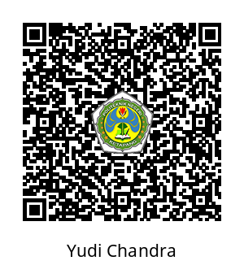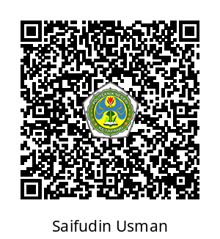

**(Yudi Chandra, S.ST., M.T)** (**Saifudin Usman, S.T., M.Tr.Kom**)

NIP. 19860923 201903 1 005 NUP. 19820623 201509 169